3.5 Тестирование

В процессе разработки приложения были проведены тесты для выявления слабых мест системы.

Первый тест был направлен на то, чтобы при неверной комбинации логина и пароля приложение должно оповестить пользователя об этом. Если пользователь ввел неверный логин или пароль, то он увидит сообщение, которое представлено на рисунке ?.

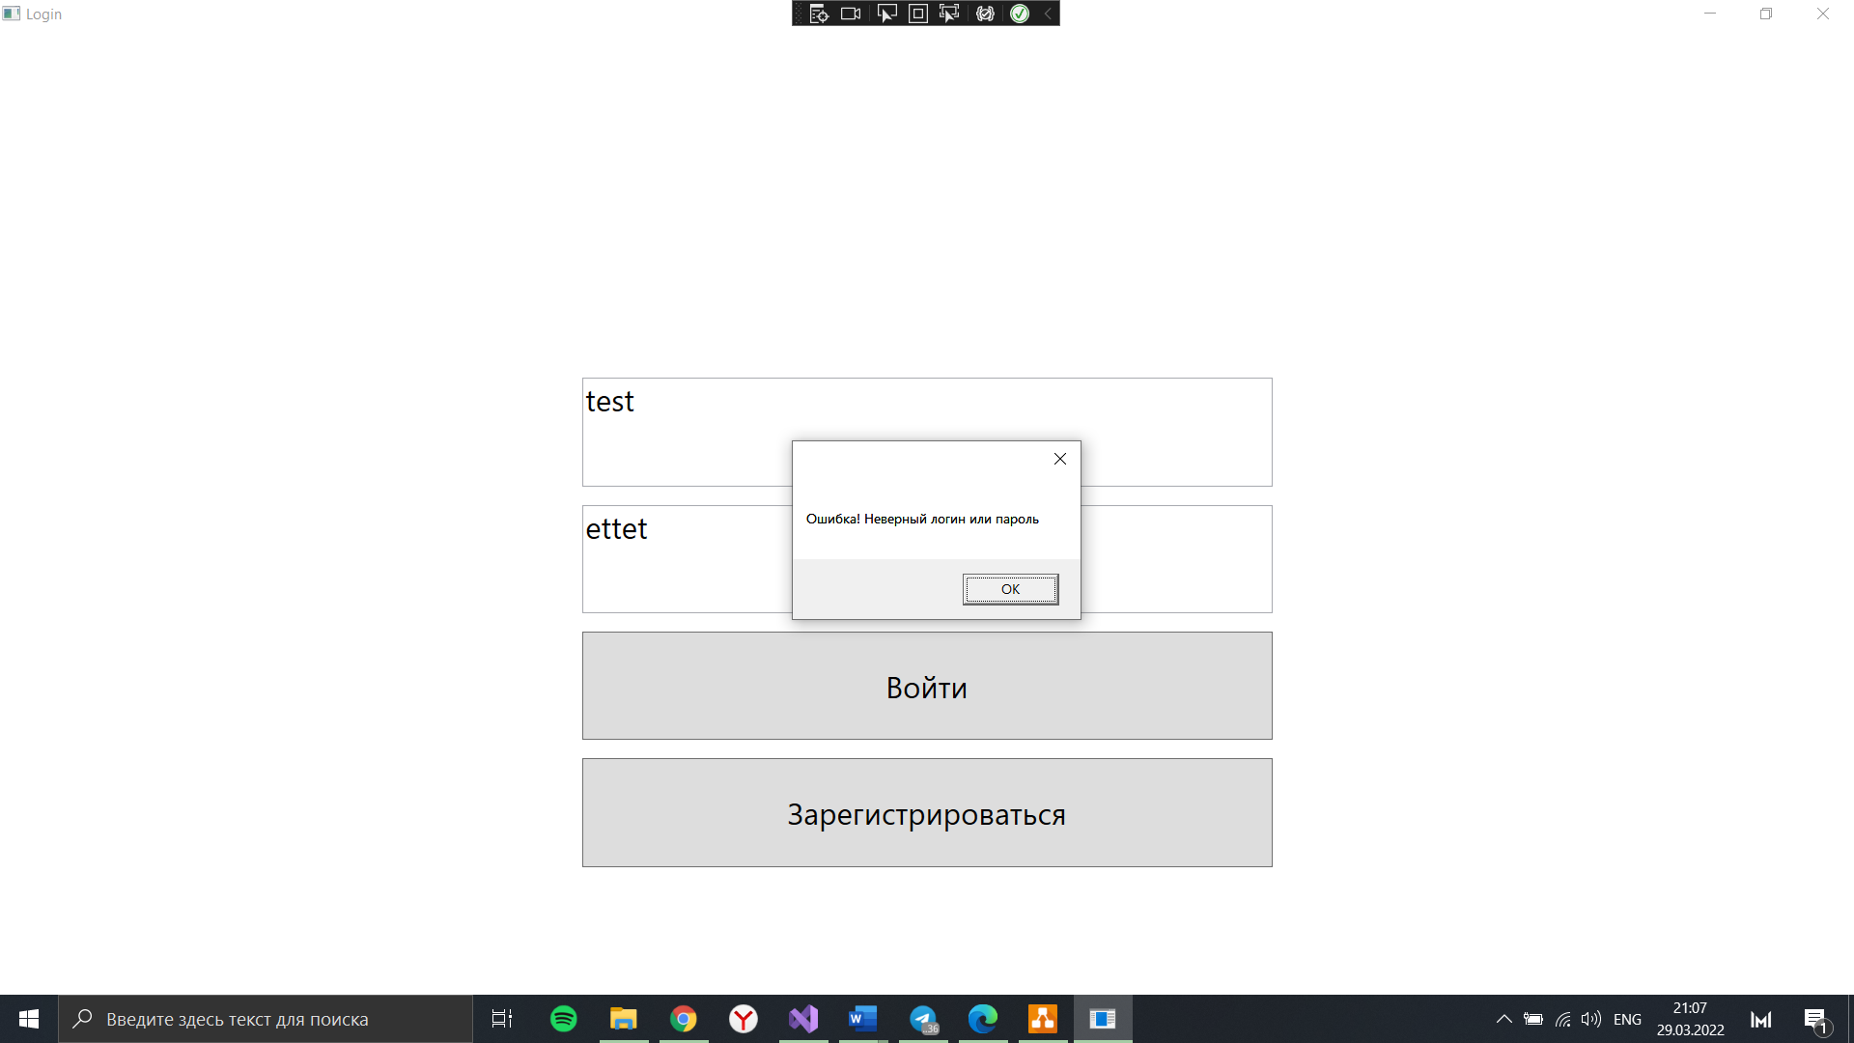

Рисунок ? - Сообщение о неверной комбинации логина и пароля

Второй тест был направлен на тестирование реакции интерфейса на ввод пустых данных. Например, если пользователь не заполнит поле, система выведет сообщение, соответствующее рисунку ?.

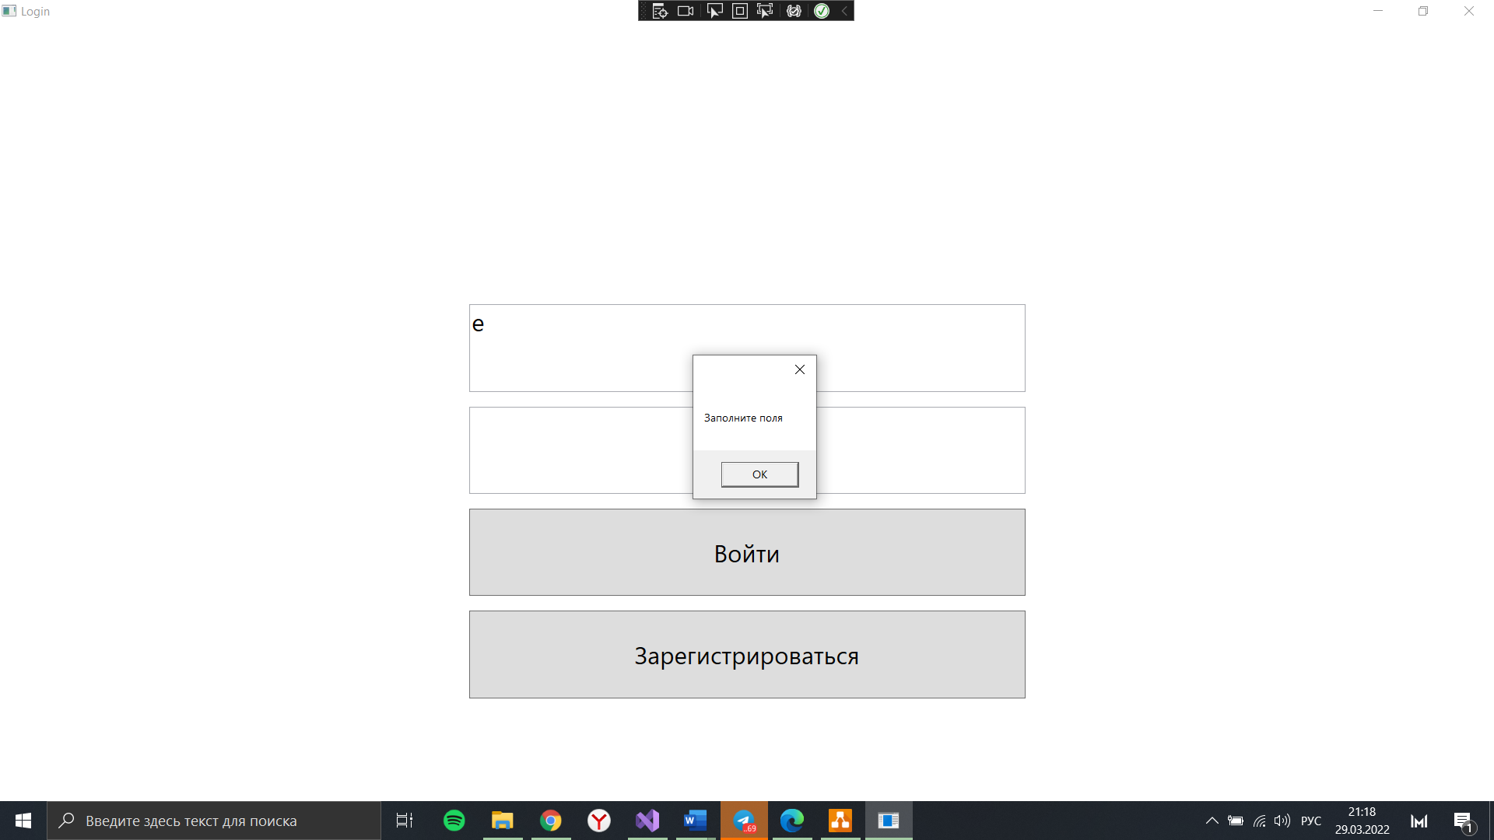

Рисунок ? – Сообщение о том, нужно заполнить поля

Результатом тестирования стало подтверждением того, что данные меры предосторожности работают, и подобным способом нанести вред системе или нарушить её стандартный режим работы невозможно. На текущий момент система находится в разработке. Следовательно, при каждом добавлении новых функций и возможностей происходит тестирование и отладка рабочих релизов.